1. 基础知识

<https://juejin.im/post/5e7af0685188255dcf4a497e>

1. 技术进阶

<https://juejin.im/post/5e7c08bde51d455c4c66ddad>

1. js面试点
2. js的数据类型：null，undefined，string，number，boolean，symbol；object，function
3. 闭包：一个可以访问其他函数体内的变量的函数。可以访问函数外变量的现象。
4. 原型，原型链：每一个对象都有_proto_属性，其原型指向的是构造函数的prototype。当访问对象内某一属性或方法时，自身找不到的时候就会去找他的构造函数的prototype是否含有这个属性或方法。当构造函数也找不到时就继续寻找object的prototype，一直往下寻找，从而形成一个链。最终指向null。
5. 继承方式：原型链继承（父类的实例作为子类的原型），构造函数继承（父类的构造函数来增强子类的实例），组合继承（原型链+构造函数），寄生组合继承（）
6. 防抖：限制一个动作在规定时间内的实现次数。若超过次数，重新计算时间。
7. 全局变量：在整个程序可以调用，随程序销毁而销毁；局部变量：在当前函数或块作用域内可访问，函数执行结束后就不在了。
8. Es5和Es6的区别：系统库的引入/出方式，require/model.export，import/export；组件的定义，“React.createClass({ render(){ //dom }});”，React.Component{ // 生命周期，钩子函数 }；
9. Es6新增的：let,const，箭头函数，解构赋值，扩展符，set函数，模板字符串，for…of，class，promise
10. Promise：处理异步操作的对象，
11. Class类：类声明，类表达式，constructor方法创建一个对象，getter，method
12. 性能优化
13. 图片懒加载 loading=”lazy”
14. React
15. Vue
16. 浏览器的那些事

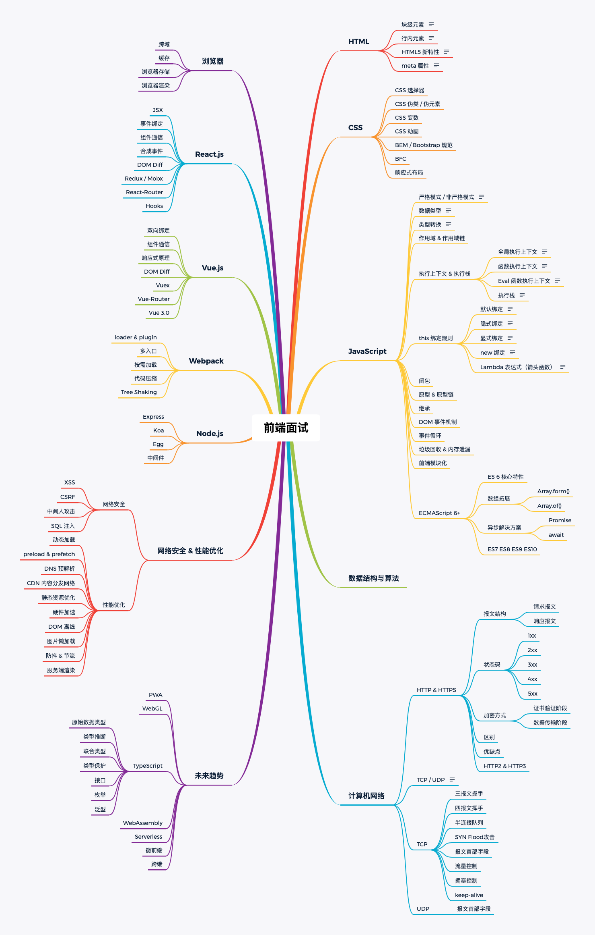

（2）简历要点

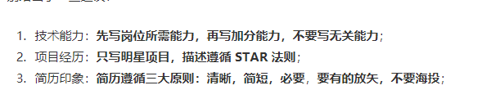

1. 个人总结